Történelmi pillanatképek az egészség és bor kapcsolatáról
(történelmi tények, híres emberek mondásai az ókortól a XX. század közepéig)
Kr.e. 3500 A Mesopotamian pharmacopeia az első „gyógyszerkönyv” Az antik Nippur városából – mai Irak területén – származó agyagtáblák , a gyógyításhoz használt szerek között említik a bort.

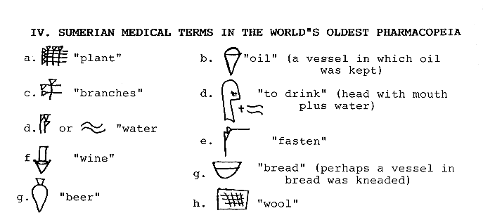
Sumér orvosi jelölések a világ legidősebb gyógyszerkönyvéből
A Kr e 2200-ből származó babiloni Nippur tábla borral kevert kenőcsöt ajánl a sebek gyógyítására.
A Kr.e. 1500 táján készült egyiptomi Ebers papirusz alapján asztma kezelésére székrekedés, epilepszia, depresszió, emésztési zavarellen javasolták a bort. Ami a legfurcsább, hogy a sárgaság – ami májbetegség – megelőzésére is ajánlották. Ez az ellentmondás valószínűleg arra vezethető vissza, hogy akkoriban az ivóvíz hepatitis A és E fertőzés forrása lehetett és egészségesebnek tűnt bort inni víz helyett.
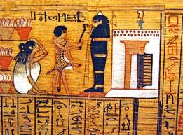
Az Ebers papirusz
A Kr.e. 1500-ból származó Talmud szerint „a bor a gyógyszerek legjobbika hiánya esetén szükség lehet más gyógyszerre.”
Hippoktatesz ( Kr.e 439-377) alapvetően a kóros lesoványodás (cachexia) elleni, lázcsillapításra szolgáló, húgy és has hajtás segítő, lábadozásnál hasznos szerként javasolja a bort. Ezen felül a sebkezelésre is használja. Valószínűleg Penicilium gombák toxinja is volt a borban, melyek az akkori baktériumok ellen az alkohollal együtt még hatásosnak bizonyultak. A mostani rezisztens baktériumok esetében ez már aligha lenne elegendő. Véleménye szerint „a bor az embernek teremtett csodálatos adomány feltéve,hogy egészségbenvagy betegségben , ésszel és mértékkel, jellemhez szabva fogyasztják.

Hippoktatesz

Sirák könyve (Kr.e. 180) azt írja:
A mértékletességgel fogyasztott bor a test és elélek öröme. A mértéktelenül fogyasztott bor izgalmat, haragot és sok romlást okoz.

Aszklepiadesz (Kr.e. 124-40) Ciceró háziorvosa szerint a diéta , fürdő, levegő, testedzés, masszázs, bor , ének, zene „tuto, cito et iucunde” gyógyítanak

Plinius ( Kr. u. 23/24 - Kr. u. 79.) több mint 60 gyógybort ír le ( Hist,Natualis, XIV18 Omnia ad medicinae usum pertinenta). Cato, Columella, Dioscorides műveikben többé-kevésbé átveszik ezeket a recepteket. A középkori szerzetesek Plinius és a többi nagy antik író munkái alapján átmentették a gyógyszerként alkalmazható bor eszméjét a középkori orvoslásba. A római orvosok bort rendeltek az elhanyagolt légcsőhurut és a négy napos hideglelés esetében. Egyes borokról tudták, hogy élénkíti, másokról, hogy lassítja a bélműködést. Azt tartották, hogy jó hatással van az idegekre.
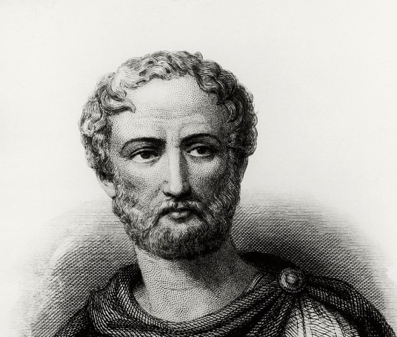
Plinius

Plutarchos (Kr.u. ?50-120) görög filozófus, író szerint: A bor az italok között a leghasznosabb, a gyógyszerek között a legfinomabb és az élelmiszerek között a legkellemesebb.

Pál apostol (Kr.u 5-67) Timoteushoz írott levelében (5: 23) így szól: „Ezentúl ne csak vizet igyál, hanem a gyomrod és gyakori rosszulléteid miatt egy kevés bort is”.

Szt. Lukács ( Kr.u. ?-84) aki maga is görög orvos Antiochiából evangéliumában – az irgalmas szamaritánius történetében (10: 30-37) – faolaj és bor keverékével kezelte az áldozat sebeit. A keverék neve Krisztus íre, és manapság is így nevezik

Dioscorides (kb Kr.u. 80) Néró hadi sebészeként a materia medica összeállítója volt. Borral vegyített gyógy anyagokat készített (több százat) és ajánlja a bort érzéstelenítésre, valamint sebfertőtlenítésre, gennyesedés ellen.

Galenus (Kr.u. 129-201) a gladiátorok orvosa, majd Marcus Aurelius udvari orvosaként gyógyított. Megfigyelte, hogy a borral kezelt sebek nem gennyesednek. Egy sor borban oldott illetve borral kevert készítmény leírója (galenusi készítmények). Megfigyelte, hogy a vörös bor gyomor és bélbetegség esetén kiváló hatású.
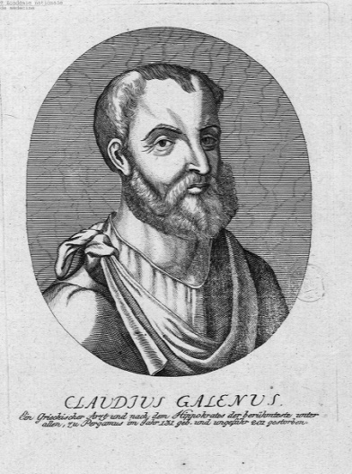
Galenus

Arnodus de Villanova (1235?-1311) katalán orvos, a montpellier-i egyetem tanára Liber de Vins (Könyv a borról) című munkájában a következőket írja: A bor jó melankólia ellen,hasznos a májnak, tisztítja a vért, melegíti a test belső részeit, serkenti a gondolkodást, gátolja a haj őszülését.

Paracelsus (1493-1541) megállapítja, hogy a bor két részből áll: mindenféle íz-anyagból és spirituszból (alkohol). Fő megállapítása, hogy a dózis teszi a méreggé az egyes anyagokat.( Dosis sola facit venenum.)”
Tanácsa: Igyál bort és egészséges maradsz.
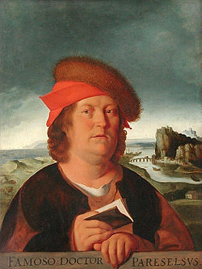
Paracelsus

Ambroas Pare (1510-1590) híres mondása: „Én kötözök – Isten gyógyít.” Az1536 piemonti csata során olaj hiányában tojás sárgából rózsaolajból terpentinből készült borban oldott kenőccsel kezel sebesülteket.
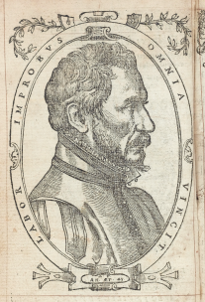
Ambroas Pare

A XVI Századi Magyar Orvosi Könyv (hasonmás kiadása dr.Varjas Béla közzétételével Kolozsvár 1943) a borral foglalkozva első sorban a túlzott italfogyasztás következményeinek kezelésére ad tanácsokat. Ezen felül azoknak is segíteni kíván, akik mérsékelni szeretnék az alkohol hatását, de az is kap tanácsot, aki gyorsan akar berúgni.
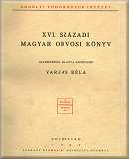

A Párizsi gyógyszerkönyv 1840-ben 164 borkészítményt tartalmaz

Viktória angol királynő ( 1819-1901) mondása:Egy jó hochheimi a doktort helyettesíti (Good Hock keeps off the doc)

„A bor szervezetre gyakorolt egészségügyi hatása semmiképpen sem csupán az etilakoholnak, hanem számtalan alkotórész összhatásának köszönhető.”
(Rombach)

Louis Pasteur (1822-1895) szerint „a bor a legegészségesebb és a leghigiénikusabb valamennyi ital közül.”
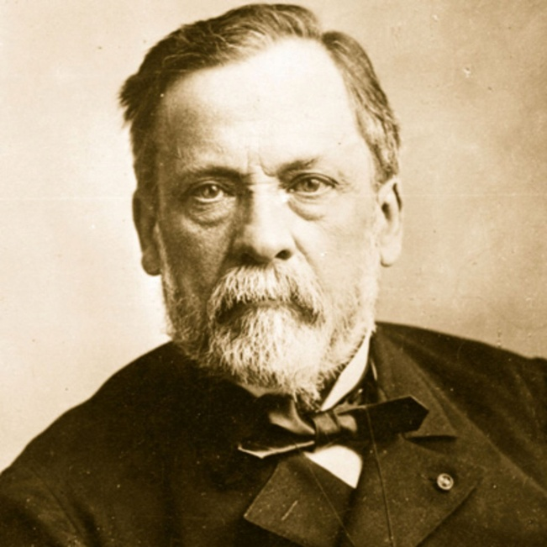
Louis Pasteur

A francia Ross 1900-ban állatkísérleteket folytat tengeri malacokon a táplálék hasznosítás terén. A testsúlyra számított mennyiségű boradagolás hatására három hónap alatt 5-6% testsúlygyarapodást és szignifikáns mértékű utódszám gyarapodást eredményezett a kontroll csoporthoz mérten.

Dr. Terray Pál Dietetika tankönyve 1900-ban arról számol be, hogy a szerző kiváló eredménnyel iktatta be a bort a cukorbetegek diétájába.

Dr. Benedict Henrik és dr.Török Béla a Magyar Orvosi Archivum 1906-os kiadásában Alkohol és diabetes kezelés címmel arról számol be, hogy diabetikus betegek táprendjében a zsír jelentékeny részét konyak alakjában beadott alkohollal sikerült helyettesíteni. 40-80 g alkoholt bor formájában minden rossz mellékhatás nélkül felvettek a betegek és az acetonuriát sikerült jelentékenyen visszaszorítani.

A Magyar Királyi Ampelológiai Intézetben dr. Istvánffy Gyula megbízásából Anisist J. Daniel és Dr. Vásony Lajos 1908-ban vizsgálatokat végeztek a tífusz kórokozójának (Bac. typhosus Eberth) borral való elpusztíthatóságának megállapítására. A 8,5-10,1 v/v% alkohol és 5,6 g/liter savtartalmú egyszerű asztali borokkal folytatták a kisérletet. A kísérletek során megállapították, hogy a hígítatlan borok 15 perc alatt minden esetben megölték az aránylag nagy mennyiségben hozzájuk kevert tífuszbacilusokat. Még kétszeres hígítás mellett is 2 óra elteltével elpusztították a hastífusz kórokozóját. A kolera bacilusa higítatlan borban 5 perc alatt elpusztult. A savától megfosztott bor csak 6 óra elteltével érte el a kívánt hatást. A kísérlet magyarázatot ad arra is, hogy 1-2 pohár bor elfogyasztása esetén a hastífusszal fertőzött osztriga nyers elfogyasztása esetén miért nem alakul ki a betegség.

Amikor olvastam, az ivás káros voltáról, úgy döntöttem felhagyok az olvasással. Mark Twain (1835-1910)

A Magyar Orvosi Archivumban 1912-ben megjelent közlés szerint dr. Liebermann és dr. Fittinger magyar kutatók nyulakon és embereken végzett kísérletei azt igazoltál, hogy a boradagolás hatására nő a vörös vérsejtek ellenálló képessége.

Carl v. Noorden a cukorbetegség fontos gyógyszerei közé sorozza a bort, különösen a szívgyöngeség esetén. Szerinte e cukorbajjal kapcsolatos autointoxicatiós (önmérgezéses) esetekben a mámoros állapotig fogyasztott nagy alkoholadag kedvező hatású. (v. Noorden – Über Acetonurie u. ihrem Einfluss auf d.Behandlung d. Diabates mellitus. Wien Med. Wochenschrift. 1912.) Idegbetegségeknél a beteg kora, neme a betegség természete szerint különböző erősségű borokat alkalmaz. Szerinte a jól megválasztott és helyes arányban adagolt alkoholos ital sokkal hatásosabb mint a kinin, a vas, az arzén vagy a valerianpreparatumok.

A francia dr.Peton szerint a rendszeres, mérsékelt borivás bevezetése egész vidékek egészségi állapotát gyökeresen megváltoztathatja. Így például a golyva azonnal veszít intenzitásából. (Brunel: Le valeur alimentaire et hygienique du vin: Paris. 1914. A francia orvos szerint a bor kitűnő profilacticum (előzetes védekezőszer) váltóláz és tífusz esetében

Dr. Vámossy Zoltán és Dr. Mansfeld Géza Gyógyszertanában megtalálhatjuk a modern, elfogulatlan orvostudománynak az alkohollal szemben elfoglalt általános véleményét. Az alkoholban gazdag italok a gyomor nyálkahártyájában erős izgalmat váltanak ki. Az alkoholt kisebb mennyiségben tartalmaz 1-2 pohár asztali bor csak gyenge izgalmat és vérbőséget idéz elő, aminek következménye a gyomormirigyek fokozott elválasztó működése. Szerintük célszerű az alkohol hatását keserű anyagokkal kombinálni (aperitiv borok, ürmösök). A modern élet izgalmai, az agyvelő fokozott tevékenysége igen erősen gátolja az emésztőmirigyek működését. A felszívódott kis mennyiségű alkohol enyhén bódító hatása a gátlások megszűntetése révén is segíti az emésztést. A sók, cukrok, peptonok melyek normál körülmények között a gyomorban nem szívódnak fel és csak az emésztőcsatorna távolabbi szakaszaiba jutva jutnak felszívható állapotba, már a gyomorban felszívódnak. Az alkohol hatásának elbírálásánál rendkívül fontos az a szempont, vajon alkohol toxikus mennyiségben vagy therapiás adagokban jut-e a szervezetbe. Ennek a körülménynek a figyelmen kívül hagyása magyarázza meg azt az elkeseredet és meddő harcot , mely évtizedek óta az alkohol körül forog.

Maurice Loeper a párizsi egyetem orvosi fakultás professzora (Bulletin international du vin –Paris 1928 janvier) megfigyelése szerint a bor hatására a peptonos emésztés15-20%-kal, a hasnyál emésztés 10%-kal emelkedik. A bor káliumtartalmánál fogva diuretikus hatású, azaz bőségesebb vizelet elválasztást idéz elő. Ugyancsak dr. Loeper vitatja a bornak a tuberkulotikusokra gyakorolt kedvező hatását, de infekciós megbetegedéseknél való alkalmazásával egyetért.
dr. Loeper és G Alquier a táplálkozás egészségtanával foglalkozó tudományos társaság titkára a Bulletin international du vin –Paris 1929 májusi füzetében a bor toxikus hatásait taglalja. Megállapítják, hogy a bor toxikus hatása enyhébb mint a bor alkoholtartalmával azonos alkoholé. Kutyákon végzett kísérlet szerint a bor a kísérleti állatnál csak néhány órás alvással egybekötött könnyű mámort eredményezett, a gabonából főzött azonos koncentrációjú szesz 24 órás comás állapotot, míg az azonos szesztartalmú répaszesz adagolásánál 3 napig tartotta hatalmában a coma a kísérleti állatot.
A bor izomzatra gyakorolt hatásának vizsgálata során, dinamométeres izommunka méréseket végeztek. Lovak italába kevert, közvetlenül a mérés előtt bevitt boradagok hatására a borok 22%-kal növelték a lovak izommunka teljesítményét és egy időben az egész szervezet működését javította. A tiszta szesszel végzet ellenőrző kísérlet során az igen hamar előidézet rendkívül erős hatás szélsőséges ellenkező végletbe ment át.

„Egy liter borban benne van a napi tápanyagszükséglet egy-nyolcada és a jó hangulat kilenc-tizede. (Prof. Landouzy 1845-1917)

Dr. Schauerbuch (1875-1951) neves sebész professzor ezt írja emlékirataiban: pácienseim a harmadosztályon és a szabadágyakon egyaránt operáció után pezsgőt kaptak, mert az a jó keringés kitűnő, ártalmatlan eszköze.

1941. évi Szőlő Must Bor Naptárban A szőlő tápértékéről és élettani hatásáról címmel kivonat található Baglioni egyetemi tanár , a római emberélettani intézet igazgatójának a marokkói Rabatban megtartott nemzetközi kongresszuson előterjesztett jelentéséből.

Az 1941. évi Szőlő Must Bor Naptárban Dicenty Dezső „A bor a táplálkozásból eredő betegségeknek étrendjében” címmel kivonatot közöl E. Weissenbach, G. Dreifuss és J. Liévre párizsi orvosoknak a lausannei nemzetközi congressuson előterjesztett „rapport général” –jából. Az elhízás szempontjából csak a magas alkohol és cukortartalmú borok fogyasztását kell kerülni. A száraz 9-12 v/v% alkoholtartalmú borokat nem tekinti veszélyesnek. Gaubert szerint az idegrendszerre gyakorolt hatása a fehér bornak gyorsabb és erőteljesebb, a vörös bornak lassú és gyengébb. Idegesebb szervezetű egyénnek vörös bort, lustább idegzetűnek fehérbot ajánl. A bor legfőbb értékének a cukorbetegség kezelésében játszott szerepét tartják. Véleményük szerint „a bor a cukorbajos kenyere”. A bort az acidózis kezelésére ajánlják. Bár az inzulin felfedezése teljesen átalakította a fogyást előidéző cukorbaj kórjóslatát a bort nem vetette el.
Megítélésük szerint fontos szerepe van a bornak az idült ízületi gyulladásos bajoknál alkalmazandó étrendeknél. Krónikus reuma esetén ajánlott az étkezések keretében napi 3-6 dl bor tisztán vagy vízzel higított formában való elfogyasztása. Az orvosnak ismernie kell a különböző borok élettani és gyógyászati hatásait.
A francia szerzők a következő gondolatokkal zárják jelentésüket: „Az elmondottak után kérdeznünk kell, hogy a tényeket eléggé elfogulatlanul és magas szempontból vizsgáltuk-e? Orvosok vagyunk, de egyszersmind emberek és mint ilyenek alanyai a tudatalatti befolyásoknak, amelyek bennünket arra ösztökélnek, hogy felfogásunkkal megegyezően ítéljünk. Bátran kimondjuk: mi borivók vagyunk, telve jóindulattal kedvenc italunk iránt, mindazonáltal kényszerítjük magunkat, hogy csak visszavonhatatlan igazságokat hirdessünk.
Természetesen nem mondjuk, hogy bor nélkül nincs szellem, nincs egészség, nincs szépség és nemes cselekedet. Sőt azt sem mondjuk, hogy a bor nem idézhet elő iszákosságot, bár az alkoholizmusnak ez a fajtája ritka. Egyáltalában minden, ami túlságba megy káros.
Mindent egybevetve, jogosultnak tartjuk, hogy a bort, mint az iszákosság ellenszerét ajánljuk és nem tudjuk elégszer elismételni, hogy mi vagyunk a legádázabb ellenségei az alkoholizmusnak, ennek az emberiséget elsorvasztó , veszedelmes bajnak.
Végső következtetésünk íme ez: „ A bor hasznos, kellemes és ártalmatlan ital. Ezt már az évezredek bebizonyították. Az orvos tehát fel van hatalmazva arra, hogy annak fogyasztását ajánlja.

Magyar gyógyszerkönyv 1950-ig a vasbor mellett a VinumTokajessePassum-ot is felsorolja
Népi ajánlások magyar borokra
- édes, erős móri – szülő nőknek
- egri vörös - emésztési zavarok, hasmenés
- tokaji – roborálás, hideglelés és felfázás ellen
- badacsonyi - szívgyengeség keringési zavarok kéknyelű shikimi sav
- szekszárdi - vérképzés, gondolatok serkentése
- somlói - élethosszabbítás, fiú gyermek

Szemelvények az egészség és bor tudományos megítélésű kapcsolatrendszeréből a XX. század közepétől napjainkig
A tématerület szempontjából az elmúlt 60 év egyik legnagyobb vitát kiváltó közleménye a „francia paradoxon” volt, mely egyfajta reneszánszát idézte elő a bor egészségre gyakorolt pozitív hatásának. Nagyon leegyszerűsítve a paradoxon leírói szerint az ischaemiás szívbetegségek okozta halálozás jóval kisebb Franciaországban, jóllehet a kockázati tényezők (zsírsavbevitel, dohányzás, mérsékelt aktív testedzés) lényegében ugyan olyanok mint más fejlet országokban . Az eltérés oka a jelentős vörösbor fogyasztás, az alkohol és a polifenol típusú antioxidánsok révén. Renaud , Lancet (1992).

dr. Szollár Lajos (1995) összefoglalója alapján
Az alkohol:
- emeli a védő hatású HDL-koleszterinszintet, kis mértékben csökkenti az LDL-t
- csökkenti a fibrinogén és emeli a plazminogén koncentrációt
- gátolja a trombociták aggregációját
- csökkenti a stressz okozta katekolamin választ
- antikoaguláns hatású
- csökkenti az Lp(a)-szintet

A flavonoidok (quercetin, catechin, epicatechin, rutin,) továbbá a resveratrol:
- mennyiségük a vörösborban jelentősen nagyobb
- a boreredetű emésztése és felszívódása nagyságrendekkel jobb más természetes forrásokhoz képest
- gátolják a lipoproteinek oxidációját, az eikozanoid szintézist, , a lipidek májbeli szintézisét,a véralvadást
- fokozzák az endothelium értágító hatású anyagainak (NO) termelését

A másik sokak számára megdöbbentő felfedezést egy százezer embernél vizsgált kutatás eredménye volt, ahol a halálozás relatív rizikóját mérték fel.
Az absztinens emberek halálozási rizikóját 1-nek véve az eredmények azt mutatták, hogy aki havi gyakorisággal iszik annak 20 %-kal aki napi gyakorisággal annak akár 44%-kal csökkenhet a kardiovaszkuláris elhalálozási esélye. A hatás az összhalálozási arányban is megjelenik, és a magas valamint alacsony rizikófaktorú népesség esetén is kimutatható. A mértékletesen bort fogyasztók életkilátásai jobbak, mint az alkoholistáké és az absztinenseké. A gyakoriság mellett az elfogyasztott alkoholmennyiség is fontos, mert bizonyos dózis felett az alkohol fogyasztás negatív hatása ellenkező irányba fordítja a rizikót.

Tehát aki sokat iszik az rosszabbul jár, mint aki keveset és aki egyáltalán nem iszik az járhat a legrosszabbul. A mérsékelt alkohol fogyasztás esetén a kognitív károsodás is kisebbnek bizonyult egy 1995-2001 között hat éven át folyó 12000 idős emberen végzett kísérlet során.

A magyar borászati kutatások kezdettől fogva igyekeztek feltárni a magyar borokban lévő kedvező élettani sajátosságú anyagok jelenlétér és hatásmechanizmusát . Dr. Kállay Miklós 1995-ben „ A jellemző magyar borszőlőfajták, illetve azok borai polifenol összetételének vizsgálata, különös tekintettel a procianidin-koncentrációra összefüggésben a bor élettani hatásával címmel jelentetett meg publikációt. Török Zita és Kállay Miklós 1999-ben a Tokaji borkülönlegességek kedvező élettani hatású összetevőinek vizsgálatáról adott közre publikációt. A 2010-ben kiadott Kállay Miklós-Borászati kémia egyetemi tankönyv részletesen taglalja a témát. A legfrissebb információk folyamatosan jelennek meg a Borászati Füzetekben. Pl. Nyitrainé Sárdy Diána - Kállay Miklós - Leskó Annamária A borok polifenol-összetételének és kvercetin tartalmának meghatározása Borászati Füzetek 2014. 4. szám.

Dr Kállay Miklós „A bor alkotóelemei , hazai borok sajátosságai” című előadásában (2007) a bor összetételének tudományos szempontú elemzése során a korábbi ismeretek összefoglalásán túl a veszélyeket (szermaradvány, toxinok,kén, alkohol, allergének., stb.) és a pozitív hatású komponenseket (alkohol, fenolos jellegű vegyületek, biogénaminok, stb) elemezte. A több évtizedes jelentős saját kutatási eredményein alapuló rezveratrol kérdés mellett felhívta a figyelmet a fehérborok esetében jelentkező sikiminsav , a tiramin és a szerotonin jelentőségére is, mindezeket hazai szőlőfajtákra és technológiákra adaptálva.

A NAIK Szőlészeti és Borászati Kutató Intézet Badacsonyi Állomásán évek óta folynak a technológiai kísérletek, melyek révén a Balatoni Régióra jellemező fehér szőlőfajták táplálkozás élettani szempontból kedvező komponenseinek elemzése és az ezek feldúsítását eredményező technológiák fejlesztése zajlik.

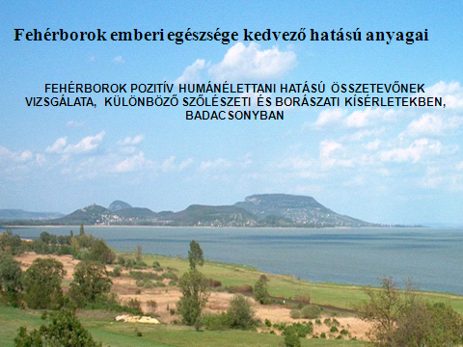

A Borászati Füzetek 2015 évi tudományos külön kiadványában a keszthelyi kutatók publikálta kapcsolódó cikket.

Szabó István Gyógy- és fűszernövények a magyar borkultúrában (2004) irodalmi feldolgozás alapján áttekinteti a magyar borkultúrához kapcsolódó fűszer- és gyógynövény-használatot a XVI - XVII. századi alapvető adatsorok és a XX. századi hazai gyógyszertudományi irodalom összehasonlításával, annak érdekében, hogy lássuk, mennyi maradt meg a korai növénykészletből napjainkra. Megállapítja, hogy LENCSÉS (1570) receptjeiben 267 növény taxon (faj, alfaj, változat, pontosan meg nem határozható növény) fordul elő boros készítményekben. MELIUS (1578) Herbáriumában 166, PÁPAI PÁRIZ (1690) Ars Medicajában 122 ilyen adat van. A korai forrásokban előfordul. taxonok közül HALMAI és NOVÁK (1963) farmakognóziája 142-őt, DÁNOS (1998) farmakobotanikája 151-et, a magyar gyógyszerkönyv (PhHg) 45-öt tartalmaz. Napjainkban a gyógy- és fűszernövények használata borral gyakorlatilag leszűkült az ürmösborra és néhány házi, nem hivatalos gyógy-készítményre.

Felhasznált irodalom:
- Prof. Dr. Fehér János : A bor kultúrája és a bor gyógyító szerepe az orvoslásban című előadása
- A bor hatása az egészségre – Molekuláktól a betegágyig nyílt nap az Országgyűlés Felsőházi termében 2007. november 7.
  - Prof.dr Rosivall László : A bor szerepe és jelentősége a mindennapoktól az orvostudományig című előadása
  - Prof.dr. Kállay Miklós : A bor alkotóelemei , hazai borok sajátosságai
  - Prof.dr. Sümegi Balázs: Gyulladásos folyamatok szabályozása vörösbor-polifenolokkal
  - Prof.dr.Papp Lajos : Bor a kardiológiai gyakorlatban
  - Prof .dr. Szekeres Thomas : A bor alkotóelemeinek daganatellenes és biokémiai hatása
- Osztrovszkyné Dr. E.Németh Ágnes - A bor az ember életében Budapest 1932. A Magyar Szőlősgazdák Országos Egyesületének kiadása 114-151. o.
- Szőlő, Must, Bor naptár az 1941. évre Fráter és társa Budapest 1941. 37-65. o.
- dr. Szollár Lajos: A bor mint olyan… Táplálkozás – Anyagcsere - Diéta 1995. 1 évf. 1 sz. 37-41.o.
- Bor és Egészség Szemelvények külföldi publikációkból Müller István szerkesztésében Az FVM és HNT támogatásával készítette Pelsovin Trade 1999.
- Szabó István: Gyógy- .és fűszernövények a magyar borkultúrában Veszprémi Egyetem , Georgikon Mezőgazdaságtudományi Kar Növénytani és Növényélettani Tanszék, Keszthely, 2004. Botanikai Közlemények 91(1-2): 109-131, 2004

